兰州一中2016—2017—1学期高三12月月考
物理
说明：本试卷分第I卷（选择题）和II卷（非选择题）两部分。满分100分，考试时间100分钟。答案写在答题卡上，交卷时只交答题卡。
第I卷
一、选择题：本题共12小题，毎小題4分，共48分。在毎小题给出的四个选项中，第1～8题只有一个选项正确，第9〜12题有多个选项正确，全部选对的得4分，选对但不全的得2分，有选错或不答的得0分）
1、概念是物理学内容的基础和重要组成部分，以下有关物理概念的描述正确的是（ ）
A．比值定义法是物理概念中常用的一种定义新物理量的方法，即用两个已知物理量的比值表示一个新的物理量，如电容的定义C=，表示C与Q成正比，与U成反比，这就是比值定义的特点
B．空气阻力和浮力的影响不能忽略时，斜向上抛出一物体，则物体在空中的运动是一种匀变速运动
C．静止的物体可能受到滑动摩擦力，运动的物体不可能受到静摩擦力
D．圆周运动是一种加速度不断变化的运动，其向心力不一定就是物体受到合外力
2．如图所示，带支架的平板小车沿水平面向左做直线运动，小球A用细线悬挂于支架前端，质量为m的物块B始终相对于小车静止放在右端．B与平板小车间的动摩擦因数为μ.若某时刻观察到细线偏离竖直方向θ角，则此刻小车对物块B产生的作用力的大小和方向为( )
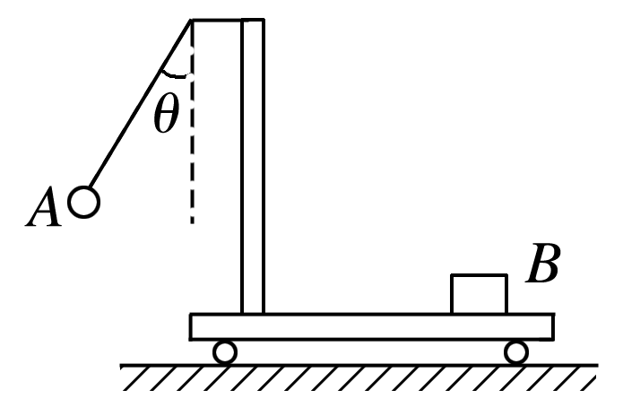
A．mg，斜向右上方 B．mg，斜向左上方
C．mgtan θ，水平向右 D．mg，竖直向上
3.如图，若两颗人造卫星a和b均绕地球做匀速圆周运动，a、b到地心O的距离分别为r₁、r₂，线速度大小分别为v₁、v₂，则( )
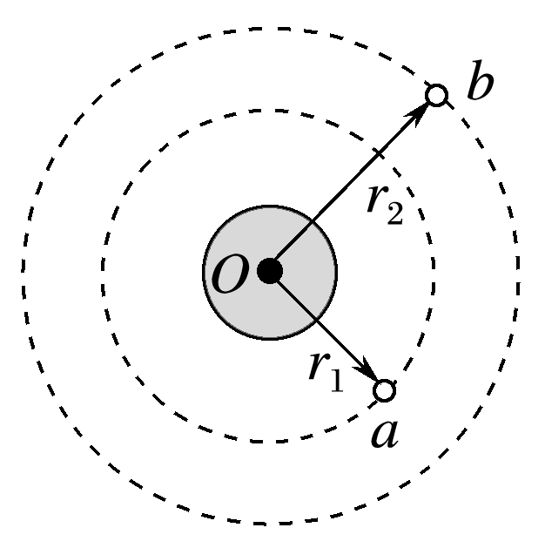
A.＝ B.＝ C.＝()² D.＝()²

4.一质量为1 kg的质点静止于光滑水平面上，从t＝0时起，第1秒内受到2 N的水平外力作用，第2秒内受到同方向的1 N的外力作用．下列判断正确的是( )
A．0～2 s内外力的平均功率是W B．第2秒内外力所做的功是 J
C．第2秒末外力的瞬时功率最大 D．第1秒内与第2秒内质点动能增加量的比值是1:1
5、一物体仅受重力和竖直向上的拉力作用，沿竖直方向向上做减速运动．此过程中物体速度的平方和上升高度的关系如图所示．若取h=0处为重力势能等于零的参考平面，则此过程中物体的机械能随高度变化的图象可能正确的是（ ）
A．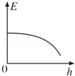 B．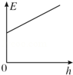 C．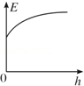 D．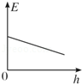

6．如图所示，弹簧的一端固定在竖直墙上，质量为M的光滑弧形槽静止在光滑水平面上，底部与水平面平滑连接，一个质量为m（m＜M）的小球从槽高h处开始自由下滑，下列说法正确的是（ ）
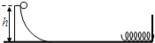
A．在以后的运动过程中，小球和槽的水平方向动量始终守恒
B．在下滑过程中小球和槽之间的相互作用力始终不做功
C．全过程小球和槽、弹簧所组成的系统机械能守恒，且水平方向动量守恒
D．小球被弹簧反弹后，小球和槽的机械能守恒，但小球不能回到槽高h处
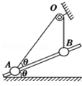
7．如图所示，穿在一根光滑固定杆上的小球A、B通过一条跨过定滑轮的细绳连接，杆与水平方向θ成角，不计所有摩擦，当两球静止时，OA绳与杆的夹角为θ，OB绳沿竖直方向，则下列说法正确的是（ ）
A、A可能受到2个力的作用
B、B可能受到3个力的作用
C、A、B的质量之比为
D、A、B的质量之比为
8．如图，一带电粒子从小孔A以一定的初速度射入平行板P 和 Q 之间的真空区域，经偏转后打在 Q板上如图所示的位置．在其他条件不变的情况下要使该粒子能从 Q板上的小孔B射出，下列操作中可能实现的是（不计粒子重力）
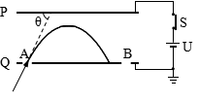
A．保持开关 S 闭合，适当上移 P 极板
B．保持开关 S 闭合，适当左移 P 极板
C．先断开开关 S，再适当上移 P 极板
D．先断开开关 S，再适当左移 P 极板
9．(多选)如图，O是一固定的点电荷，虚线a、b、c是该点电荷产生的电场中的三条等势线，正点电荷q仅受电场力的作用沿实线所示的轨迹从a处运动到b处，然后又运动到c处．由此可知( )
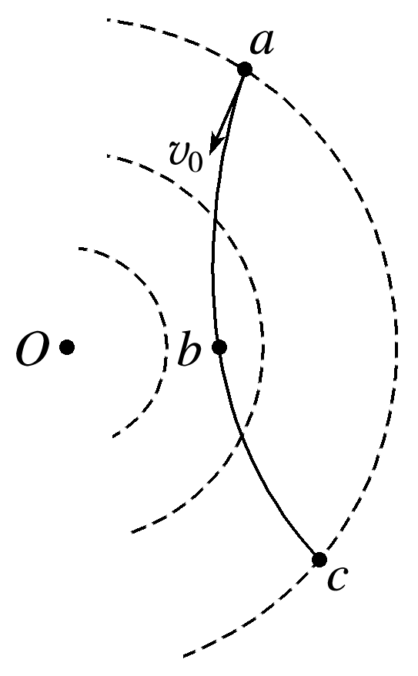
A．O为负电荷
B．在整个过程中q的速度先变大后变小
C．在整个过程中q的加速度先变大后变小
D．在整个过程中，电场力做功为0
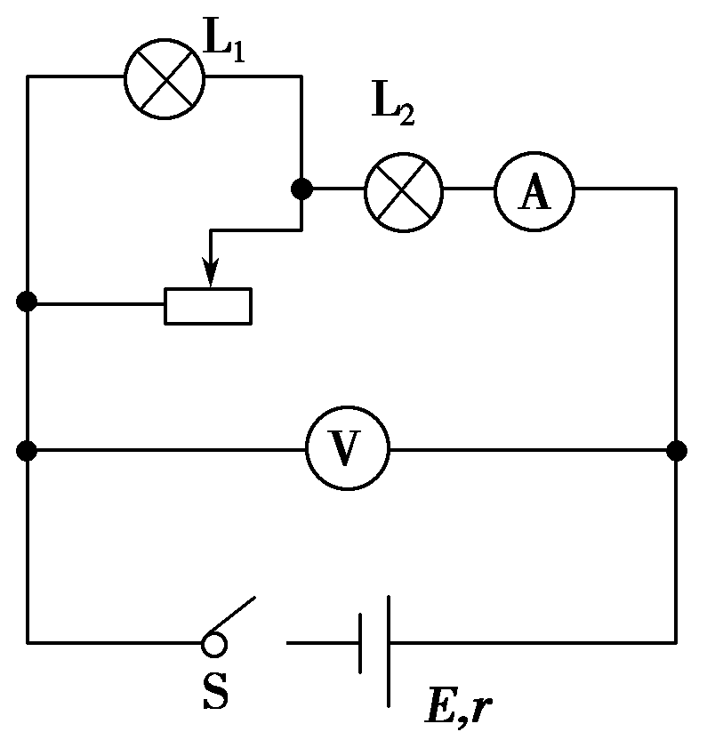
10. (多选)如图所示，电源电动势为E，内阻为r，不计电压表和电流表内阻对电路的影响，当电键闭合后，两小灯泡均能发光．在将滑动变阻器的触片逐渐向右滑动的过程中，下列说法正确的是( )
A．小灯泡L₁、L₂均变暗
B．小灯泡L₁变亮，小灯泡L₂变暗
C．电流表A的读数变小，电压表V的读数变大
D．电流表A的读数变大，电压表V的读数变小
11．(多选)一快艇从离岸边100m远的河流中央向岸边行驶。已知快艇在静水中的速度图象如（图甲）所示；河中各处水流速度相同，且速度图象如（图乙）所示。则( )
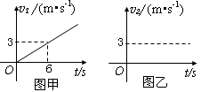
A．快艇的运动轨迹一定为直线
B．快艇的运动轨迹一定为曲线
C．快艇最快到达岸边，所用的时间为20s
D．快艇最快到达岸边，经过的位移为100m

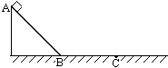
12．(多选)如图所示，斜面AB和水平面BC是由相同绝缘材料组成的，在A处由静止释放一质量为m的小滑块，滑块运动到C点时的速度为v₁ （v₁≠0），最大水平位移为s₁；现给小滑块带上正电荷，并在空间施加竖直向下的匀强电场，仍在A处由静止释放滑块，它运动到C点时的速度为v₂，最大水平位移为s₂，忽略在B点因碰撞而损失的能量，水平面足够长，以下判断正确的是
A．v₁>v₂ B．v₁<v₂ C．s₁>s₂ D．s₁=s₂

第II卷
二、实验题：（共16分）
13．(6分)某探究学习小组的同学欲验证“动能定理”，他们在实验室组装了一套如图1所示的装置：水平轨道上安装两个光电门，小车上固定有力传感器和挡光板，细线一端与力传感器连接，另一端跨过定滑轮挂上砝码盘．实验时，保持轨道和细线水平，通过调整砝码盘里砝码的质量让小车做匀速运动实现平衡摩擦力．
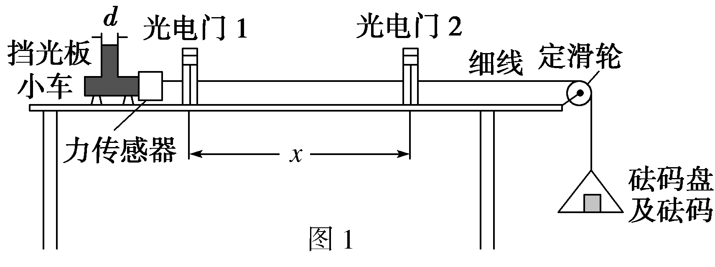
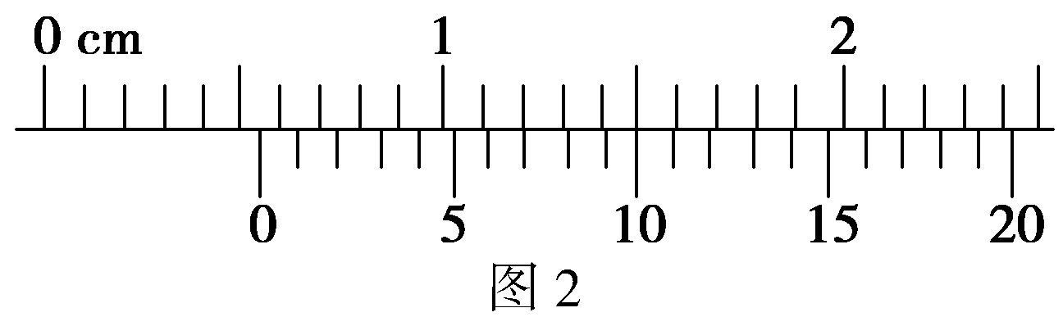

(1)(1分)该实验是否需要满足砝码和砝码盘的总质量远小于小车的质量？_____ (回答“是”或“否”)
(2) (2分)实验需要用游标卡尺测量挡光板的宽度d，如图2所示，则d＝________mm；
(3) (3分)实验获得以下测量数据：小车(含传感器和挡光板)的总质量M，平衡摩擦力时砝码和砝码盘的总质量m₀，挡光板的宽度d，光电门1和光电门2的中心距离x，某次实验过程：力传感器的读数F，小车通过光电门1和光电门2的挡光时间分别为t₁、t₂.小车通过光电门2后砝码盘才落地，重力加速度为g.该实验对小车需验证的表达式是__________________(用实验中测出的物理量表示)．
14．(10分)欲用伏安法测定一段阻值约为5Ω左右的金属导线的电阻，要求测量结果尽量准确，现备有以下器材：
资*源%库资*源%库 ziyuanku.comA．电池组（3 V，内阻1Ω）
B．电流表（0～3 A，内阻0.0125Ω）
C．电流表（0～0.6 A，内阻0.125Ω）
D．电压表（0～3 V，内阻3 kΩ）
E．电压表（0～15 V，内阻15 kΩ）
F．滑动变阻器（0～20，额定电流1 A）
G．滑动变阻器（0～2 000Ω，额定电流0.3 A）
H．开关、导线
（1）(1分)滑动变阻器应选用的是__________________。（填写器材的字母代号）
（2）(3分)实验电路应采用电流表__________接法（填“内”或“外”），采用此接法测得的电阻值比其真实值偏_______（填“大”或“小”），造成这种误差的主要原因是___________。
（3）(2分)设实验中，电流表、电压表的某组示数如下图所示，图示中I=____A，U=___V。
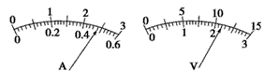

（4）(4分)为使通过待测金属导线的电流能在0～0.5A范围内改变，请按要求在方框内画出测量待测金属导线的电阻R_{x}的原理电路图。

三、解答题（本题包括4小题，共36分。解答应写出必要的文字说明、方程式和重要的演算步骤。只写出最后答案的不能得分，有数值计算的题，答案中必须明确写出数值和单位。）
15．（8分）如图所示，倾角为30°的光滑斜面与粗糙的水平面平滑连接．现将一滑块(可视为质点)从斜面上A点由静止释放，最终停在水平面上的C点．已知A点距水平面的高度h＝0.8 m，B点距C点的距离L＝2.0 m(滑块经过B点时没有能量损失，g取10 m/s²)，求：
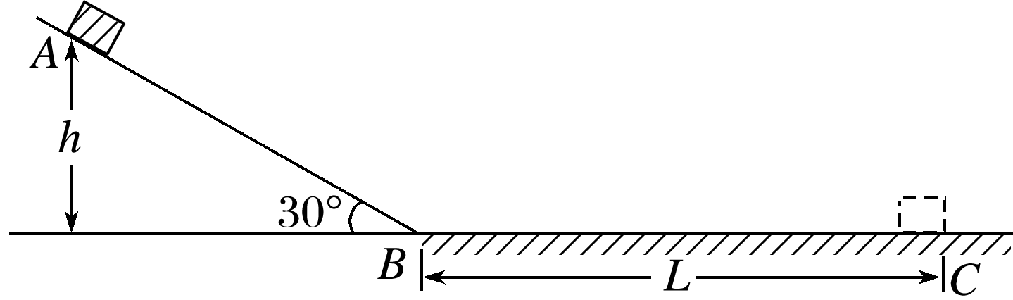
(1)滑块在运动过程中的最大速度的大小；
(2)滑块与水平面间的动摩擦因数μ；
(3)滑块从A点释放后，经过时间t＝1.0 s时速度的大小．

16．（8分）如图所示，匀强电场方向与水平线间夹角θ＝30°，方向斜向右上方，电场强度为E，质量为m的小球带负电，以初速度v₀开始运动，初速度方向与电场方向一致．
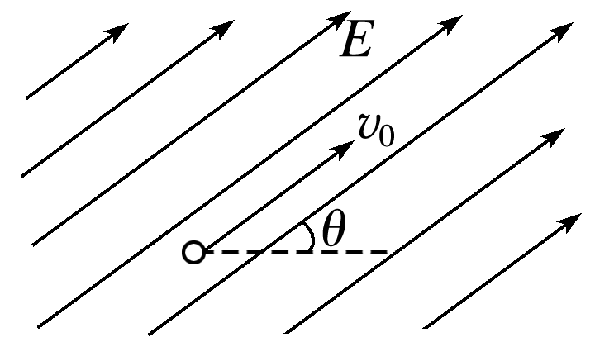
(1)若小球的带电荷量为q＝，为使小球能做匀速直线运动，应对小球施加的恒力F₁的大小和方向各如何？
(2)若小球的带电荷量为q＝，为使小球能做直线运动，应对小球施加的最小恒力F₂的大小和方向各如何？

17．（8分）如图，长木板ab的b端固定一档板，木板连同档板的质量为M=4.0kg，a、b间距离s=2.0m。木板位于光滑水平面上。在木板a端有一小物块，其质量m=1.0kg，小物块与木板间的动摩擦因数μ=0.10，它们都处于静止状态。现令小物块以初速v₀ =4.0m/s沿木板向右滑动，直到和档板相撞。碰撞后，小物块恰好回到a端而不脱离木板。求：
资*源%库(1)最终二者的速度；
(2)碰撞过程中损失的机械能。
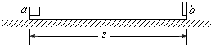

18．（12分)如图所示，水平桌面上有一轻弹簧，左端固定在A点，自然状态时其右端位于B点．水平桌面右侧有一竖直放置的光滑轨道MNP，其形状为半径R＝0.8 m的圆环剪去了左上角135°的圆弧，MN为其竖直直径，P点到桌面的竖直距离也是R，用质量为m₁＝0.4 kg的物块将弹簧缓慢压缩到C点，释放后弹簧恢复原长时物块恰停止在B点．用同种材料、质量为m₂＝0.2 kg的物块将弹簧缓慢压缩到C点释放，物块过B点后其位移与时间的关系为s＝6t－2t²，物块飞离桌面后由P点沿切线落入圆轨道．取g＝10 m/s²，求：
(1)判断m₂能否沿圆轨道到达M点；
(2)B、P间的水平距离；
(3)释放后m₂运动过程中克服摩擦力做的功．
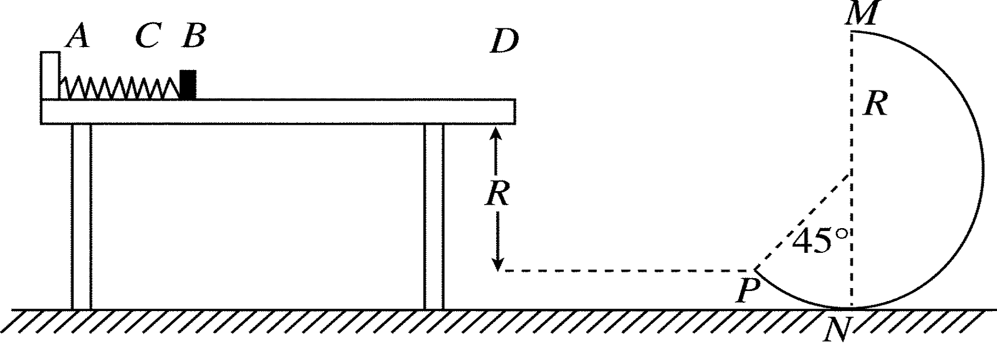

兰州一中2016—2017—1学期高三12月月考
物理答案
- 选择题：本题共12小题，毎小題4分，共48分。在毎小题给出的四个选项中，第1～8题只有一个选项正确，第9〜12题有多个选项正确，全部选对的得4分，选对但不全的得2分，有选错或不答的得0分）
1 | 2 | 3 | 4 | 5 | 6 | 7 | 8 | 9 | 10 | 11 | 12
ziyuanku.comD | A | A | $来&源：ziyuanku.comA | B | D | D | A | CD | BC | BC | BD
1【答案】D
【解析】本题考查物理概念的知识点，意在考查学生的理解能力。
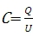采用的是比值定义法，C是由电容器本身的性质决定的，故电量Q及电压U无关；这是比值定义法的共性，选项A错误；
空气阻力和浮力不能忽略时，阻力随着物体速度的变化而变化，物体在空中运动时的合外力在变化，不是匀变速运动，选项B错误；静止的物体可能受到静摩擦力也可能受到滑动摩擦力，运动的物体可能受到静摩擦力也可能受到滑动摩擦力，选项C错误；匀速圆周运动的向心力一定是物体受到的合外力，但是非匀速圆周运动，向心力是其合外力的一个分力，选项D正确。综上本题选D。
2.答案 A
解析 由题图可知，小车向左做匀减速直线运动，其加速度大小a＝gtan θ；小车对物块B向右的静摩擦力为F_{f}＝ma＝mgtan θ；竖直向上的支持力F_{N}＝mg，小车对物块B产生的作用力的大小为F＝＝mg ，方向斜向右上方，故A正确．
3.答案 A
解析 由题意知，两颗人造卫星绕地球做匀速圆周运动，万有引力提供向心力，根据G＝m，得v＝ ，所以＝，故A正确，B、C、D错误．
4.答案 A
解析 由牛顿第二定律和运动学公式求出1 s末、2 s末速度的大小分别为：v₁＝2 m/s、v₂＝3 m/s，故合力做功为W＝mv²＝4.5 J，功率为P＝＝ W＝ W．所以A对；1 s末、2 s末功率分别为4 W、3 W．所以C错；第1秒内与第2秒动能增加量分别为：mv＝2 J，mv－mv＝2.5 J，比值为4∶5，所以D错．
答案 A
5【答案】B
【解析】本题考查动能定理的知识点，意在考查学生的推理能力。
拉力竖直向上，与物体的位移方向相同，则拉力对物体做正功，由功能关系知物体的机械能增加，选项AD错误；由匀变速运动的速度位移关系公式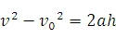得到：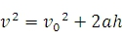，由此得到图象的斜率为2a，因为直线的斜率不变，所以加速度a不变，因此物体向上做匀减速直线运动，由牛顿第二定律知拉力恒定，由功能关系知：F△h=△E，即得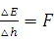，所以E-h图象的斜率等于拉力F，F一定，因此E-h图象应是向上倾斜的直线。综上本题选B。
6答案：D
【解答】解：A、小球在槽上运动时，由于小球受重力，故两物体组成的系统外力之和不为零，故动量不守恒；当小球与弹簧接触后，小球受外力，故动量不再守恒，故A错误；
B、下滑过程中两物体都有水平方向的位移，而力是垂直于球面的，故力和位移夹角不垂直，故两力均做功，故B错误；
C、全过程小球和槽、弹簧所组成的系统只有重力与弹力做功，系统机械能守恒，小球与弹簧接触过程系统在水平方向所受合外力不为零，系统水平方向动量不守恒，故C错误；
D、小球与槽组成的系统动量守恒，球与槽的质量相等，小球沿槽下滑，球与槽分离后，小球与槽的速度大小相等，小球被反弹后球与槽的速度相等，小球不能滑到槽上，不能达到高度h，故D正确；
故选：D．
7【答案】D
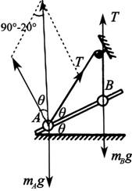
Ziyuanku.com【解析】本题考查共点力平衡的知识点，意在考查学生的推理能力。对A球受力分析可知，A受到重力，绳子的拉力以及杆对A球的弹力，三个力的合力为零，选项A错误；对B球受力分析可知，B受到重力，绳子的拉力，两个力合力为零，杆子对B球没有弹力，否则B不能平衡，选项B错误；分别对AB两球分析，运用合成法，如图：

根据共点力平衡条件，得：T=mBg，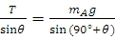，故mA：mB=1：tanθ，选项C错误，选项D正确。综上本题选D。

8．A
9.答案 CD
解析 粒子所受合力的方向大致指向轨迹弯曲的凹侧，知正电荷所受的电场力背离点电荷向外，知O为正电荷，故A错误；从a处运动到b处，然后又运动到c处，电场力先做负功后做正功，则动能先减小后增大，所以速度先减小后增大，故B错误；越靠近点电荷，电场线越密，则电荷所受电场力越大，加速度越大，则加速度先增大后减小，故C正确；a与c在同一个等势面上，两点间的电势差为0，根据W＝qU，知电场力做功为0，故D正确．
10解析 滑动触片向右滑动的过程中，滑动变阻器接入电路部分的阻值变大，电路中的总电阻变大，总电流变小，路端电压变大，故电流表A的读数变小，电压表V的读数变大，小灯泡L₂变暗，L₁两端电压变大，小灯泡L₁变亮，B、C正确．
答案 BC
11【答案】BC
12．BD
二、实验题：（共16分）
13.分析 (1)当用砝码盘和砝码的重力表示绳子的拉力时，要满足砝码和砝码盘的总质量要远小于小车的质量．该实验绳子的拉力通过传感器测出，不需要满足砝码和砝码盘的总质量远小于小车的质量．(2)游标卡尺的读数等于主尺读数加上游标读数，不需估读．(3)该实验需验证小车所受合力做的功是否等于小车动能的变化量，结合极短时间内的平均速度表示瞬时速度得出通过光电门的速度，抓住平衡摩擦力时摩擦力与砝码的重力相等得出摩擦力的大小，从而得出需验证的表达式．
解析 (1)因为小车的拉力可以通过传感器测量，不需要用砝码盘和砝码的总重力表示，
所以不需要满足砝码和砝码盘的总质量远小于小车的质量．
(2)游标卡尺的主尺读数为5 mm，游标读数为0.05×10 mm＝0.50 mm，则最终读数为5.50 mm.
(3)小车通过光电门1、2的瞬时速度分别为
v₁＝，v₂＝
小车动能的增加量为
Mv₂²－Mv₁²＝M[()²－()²]
ziyuanku.com合力做功为：Fx－fx＝Fx－m₀gx
所以验证的表达式为Fx－m₀gx＝M[()²－()²]
答案 (1)否 (2)5.50
(3)Fx－m₀gx＝M[()²－()²]
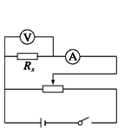
14.（1） F（2） 外 ，小， 电压表的分流作用 （3） 0.48， 2.20
（4）
三、解答题（本题包括4小题，共36分。解答应写出必要的文字说明、方程式和重要的演算步骤。只写出最后答案的不能得分，有数值计算的题，答案中必须明确写出数值和单位。）
15答案 (1)4 m/s (2)0.4 (3)3.2 m/s
解析 (1)滑块先在斜面上做匀加速运动，然后在水平面上做匀减速运动，设滑块在斜面上的加速度为a₁，滑块运动到B点时速度大小为v_{m}，则：mgsin 30°＝ma₁
v＝2a₁，
解得v_{m}＝4 m/s.
(2)设滑块在水平面上运动的加速度大小为a₂，则：
μmg＝ma₂
v＝2a₂L，解得μ＝0.4.
(3)滑块在斜面上运动的时间为t₁，有v_{m}＝a₁t₁，解得
t₁＝＝0.8 s
由于t＞t₁，故滑块已经经过B点，做匀减速运动的时间为t－t₁＝0.2 s
设t＝1.0 s时速度大小为v，有
v＝v_{m}－a₂(t－t₁)，解得v＝3.2 m/s.
16.答案 (1)mg 方向与水平线成60°角斜向右上方
(2)mg 方向与水平线成60°角斜向左上方
解析 (1)如图甲所示，为使小球做匀速直线运动，必使其合外力为0，设对小球施加的力F₁与水平方向夹角为α，则
F₁cos α＝qEcos θ
F₁sin α＝mg＋qEsin θ
代入数据解得α＝60°，F₁＝mg
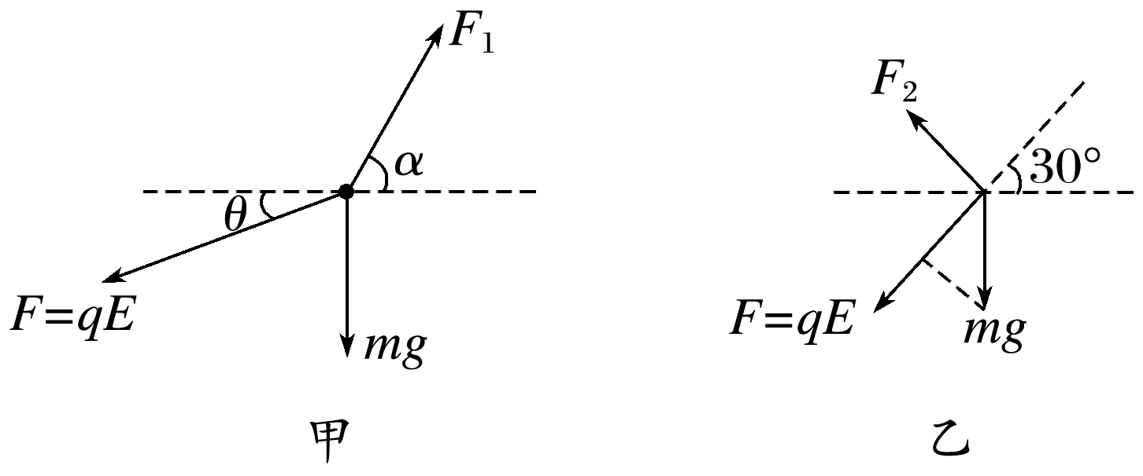
即恒力F₁与水平线成60°角斜向右上方．
(2)为使小球能做直线运动，则小球所受合力的方向必和运动方向在一条直线上，故要使力F₂和mg的合力和电场力在一条直线上.如图乙，当F₂取最小值时，F₂垂直于F.故F₂＝mgsin 60°＝mg.方向与水平线成60°角斜向左上方．
17解：设木块和物块最后共同的速度为v，由动量守恒定律
设全过程损失的机械能为E，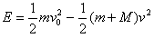
用E₁表示在碰撞过程中损失的机械能，
解得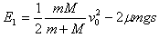
代入数据得v=0.8m/s E₁=2.4J
18解析 (1)物块m₂由D点以初速度v_{D}平抛，至P点时，由平抛规律，得v_{y}＝
tan45°＝，解得v_{D}＝4 m/s
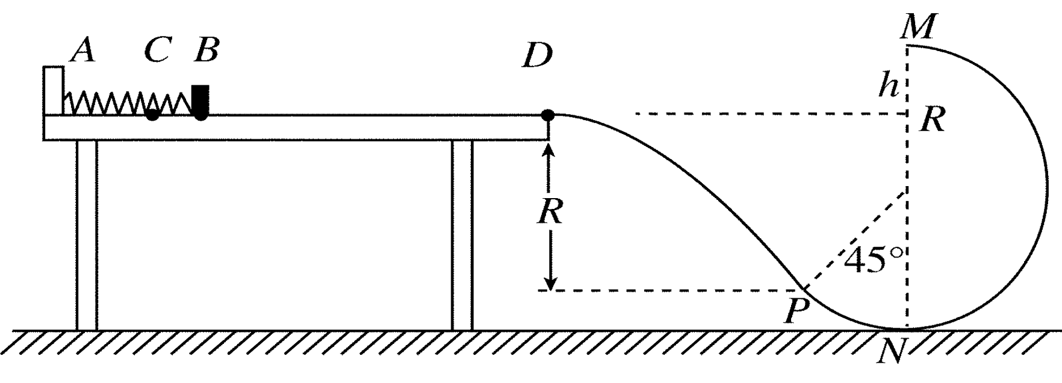
假设能到达M点，且速度为v_{M}，由机械能守恒，得m₂v_{M}²＋m₂gh＝m₂v_{D}²，由图中几何关系，得h＝，解得v_{M}＝2 m/s≈2.17 m/s.
能完成圆周运动过M点的最小速度v_{Mmin}，由重力提供物体做圆周运动的向心力m₂g＝m₂，v_{Mmin}＝2 m/s≈2.83 m/s＞2.17 m/s，所以不能到达M点．
(2)平抛过程水平位移为x，由平抛运动规律，得
x＝v_{D}t
R＝gt²
在桌面上过B点后的运动为s＝6t－2t²，故为匀减速运动，且初速度为v_{B}＝6 m/s、加速度为a＝－4 m/s²，B、D间由运动规律，得v_{B}²－v_{D}²＝2as
解得B、P水平间距为x＋s＝4.1 m
(3)设弹簧长为AC时的弹性势能为E_{p}，由功能关系，得释放m₁时为E_{p}＝μm₁gs_{CB}，
释放m₂时为E_{p}＝μm₂gs_{CB}＋m₂v_{B}²，
m₂在桌面上运动过程中克服摩擦力做功为W_{f}，由动能定理，得E_{p}－W_{f}＝m₂v_{D}²
解得W_{f}＝5.6 J
答案 (1)不能到达M点 (2)4.1 m (3)5.6 J

